 | СРЕДНО УЧИЛИЩЕ  „ЕПИСКОП КОНСТАНТИН ПРЕСЛАВСКИ“ – БУРГАС
8010 Бургас, ж.к. „П. Р. Славейков” до бл.44
Директор: 056 860905; Канцелария: 056 860906
E-mail: info-200229@edu.mon.bg; Web: www.preslavski.org

УТВЪРЖДАВАМ:
ДИРЕКТОР
МАРТИН ИЛИЕВ

П Л А Н

ЗА ЗАЩИТА

ПРИ БЕДСТВИЯ, АВАРИИ И КАТАСТРОФИ

Б У Р Г А С
2024

Планът за защита при бедствия, аварии и катастрофи на Средно училище „Епископ Константин Преславски“ - Бургас е разработен на основание чл.36 ал.1 от Закона за защита при бедствия.
Планираните мерки за защита при бедствия на персонала и децата в Средно училище „Епископ Константин Преславски“ - Бургас се базират на прогнозирането на възможните рискови фактори за обекта и последиците от тях. Те са резултат от анализ на: географското разположение на Средно училище „Епископ Константин Преславски“ - Бургас; изградената инфраструктура; състоянието на комуникациите и реалните възможности за действие на ръководството и персонала при бедствия или извънредни ситуации.

Брой работещи и пребиваващи в Средно училище „Епископ Константин Преславски“ – Бургас: 1050
Общ брой работещи: 101
От тях:
- администрация: 9
- първа смяна: 1030
- втора смяна: 400
- дневна смяна: 1050
- нощна смяна: 1
- през почивните дни: 1
- охрана: 3
Максимален брой пребиваващи: 1050

І. Рискове за обекта съгласно общинския план за защита при бедствия

На територията на гр. Бургас могат да възникнат следните бедствия:

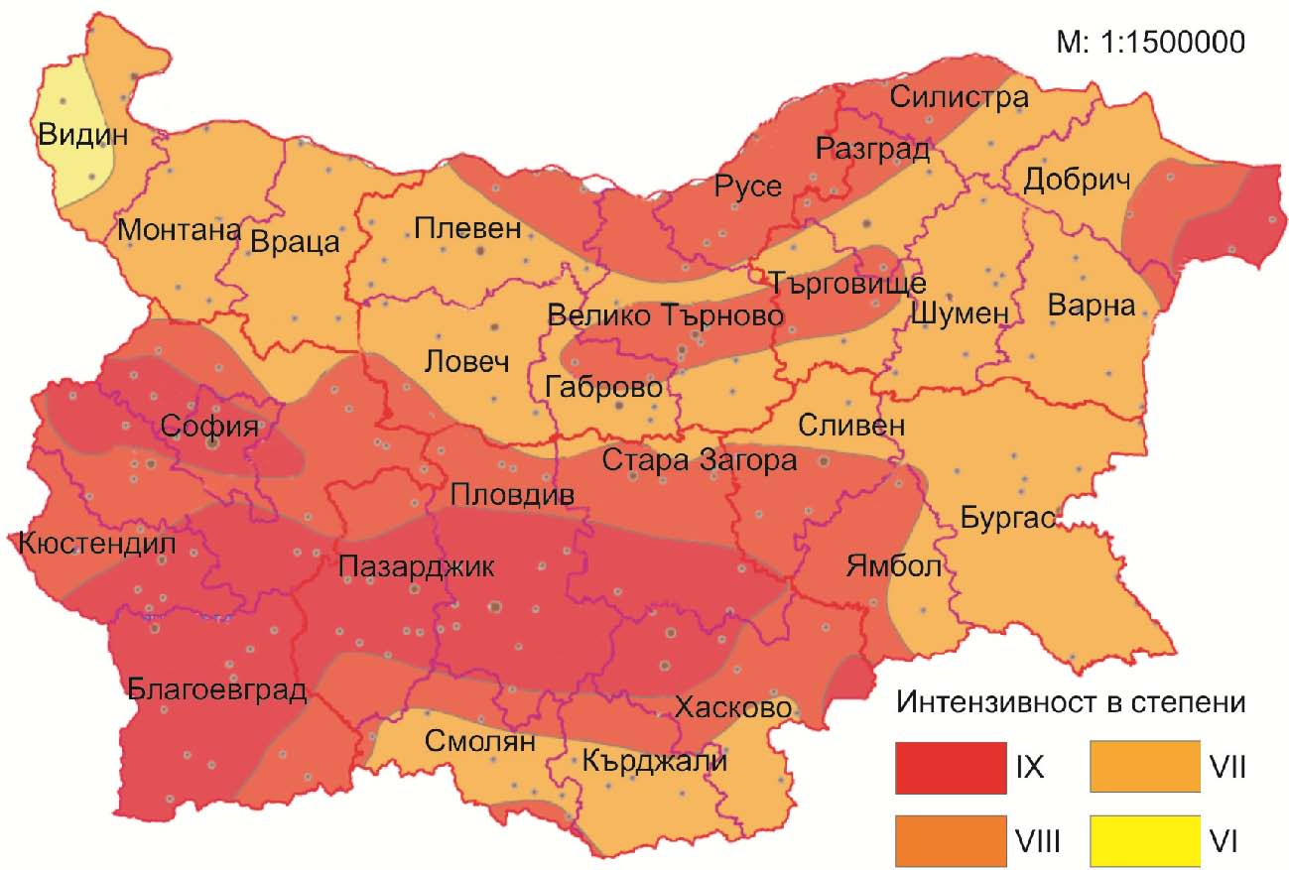
1. Земетресения
Според сеизмичното райониране на страната, територията на област Бургас попада в района на Черноморската сеизмична зона с интензивност VII степен по скалата на Медведев-Шпонхойер-Карник.

На 17.8.1999 г. е станало катастрофално земетресение в района на Истанбул, Република Турция (гр. Измит) – Северноанатолийския разлом с магнитут 7,6 и интензивност Х степен по МШК. Зоната на разрушение е обхванала над 100 000 кв. км. и са активирани много свлачища. Гр. Бургас е слабо пострадал от разрушенията, няма жертви. В гр. Бургас са регистрирани пукнатини по някои високи сгради, като например бл.14 в ж.к. Лазур.
Периодично се случват слаби земетресения, чиито епицентър е далеч от Бургас, най-често в районите на Шабла, Горна Оряховица, Карпатите (Румъния) и около Мраморно море (Турция).

2. Снежни бури, поледици и обледявания

. Важен фактор, определящ дали снеговалежът има бедствен характер, е скоростта на натрупване на снега. Понякога натоварванията от падналия сняг са толкова големи, че се разрушават покриви, а в отделни случаи и цели съоръжения. Снеговалежите могат да имат бедствен характер главно в населените места, където възпрепятстват, а често и блокират напълно всички видове транспорт за различни периоди от време и причиняват значителни проблеми в снабдяване на населението с храна, осигуряване на медицинско обслужване, прекъсване на електрозахранването и водоснабдяването.
Ниските температури са причина за обледеняването на електропроводите и други открити комуникационни линии.
Вследствие на усложнената метеорологична обстановка и обилния снеговалеж и снегонавявания е възможно образуване на големи преспи, което би затруднило комуникацията на Средно училище „Епископ Константин Преславски“ – Бургас, както и подходът и изходът от него. Това в най-голяма степен представлява опасност, ако на обекта възникне аварийна ситуация, за овладяването на която ще е необходима външна намеса.
Снегонавяванията могат да изолират обекта и да затруднят получаването на външна помощ при необходимост. Основна задача на персонала е да поддържа достатъчна степен на проходимост в подходите и изходите на сградата.
Най-често се получава заледяване на подходите и изходите към Средно училище „Епископ Константин Преславски“ – Бургас, поради което ще бъде затруднено придвижването на автомобили и водоснабдяването на Средно училище „Епископ Константин Преславски“ – Бургас.

3. Пожари

Пожарите в сгради с масово пребиваване на хора се причиняват основно от човешка дейност – неспазване на технически мерки за безопасност и неизправни технически съоръжения, работещи без контрол отоплителни уреди, палене на открит огън и по-рядко от природни явления – мълнии.

Възникване на пожар в района на обекта е възможно при:
- късо съединение в електрическата инсталация на сградата;
- аварии в електрическите уреди, при непозволено използване на нагревателни уреди или открит огън;
- аварии в електрическите уреди при претоварване на електропреносната мрежа;
- в резултат на мълния при нарушена мълниезащита;
Пожар може да се получи и в резултат на термично въздействие от високата температура, отделена при пожари, протичащи извън територията на обекта, но в опасна близост до него.
Основна опасност при евентуално възникване на пожар представляват секторите съдържащи леснозапалими и пожароопасни материали, в лабораториите по химия и опазване на околната среда на IV етаж.
В резултат на пожар в административната сграда на ДФК „Звездичка“, ако същият не бъде овладян и потушен, би съществувала опасност за евентуалното му прехвърляне и на територията на Средно училище „Епископ Константин Преславски“ – Бургас.
В обекта е изградена пожарогасителна система (ПГС). При възникване на пожар в Средно училище „Епископ Константин Преславски“ – Бургас освен известяване със звуков и светлинен сигнал се извършва и гасене на пожара и автоматично отваряне на вратите на обекта за осигуряване на евакуация на персонала и посетителите.
Захранването на обекта с питейна вода за битови и противопожарни нужди се осъществява от „Водоснабдяване и канализация“ ЕАД – Бургас. Предвидени са 15 бр. пожарни кранове в застроената площ на сградата.
Възникването на пожар ще застраши живота и здравето на пребиваващите и обслужващия персонал. Ще доведе до сериозни затруднения в нормалната работа на Средно училище „Епископ Константин Преславски“ - Бургас и временно прекратяване на дейността на обекта. Това ще изиска предприемането на специални мерки. За предотвратяване на пожари, в резултат на мълнии, са инсталирани 1 брой гръмоотводи на покрива на сградата.
Средно училище „Епископ Константин Преславски“ - Бургас. е снабдено с 32 броя пожарогасители от следните видове: 5 водни, 26 прахови, 1 с въглероден диоксид, разположени и обозначени в съответствие с действащите нормативни документи.

4. Радиоактивно замърсяване в резултат на авария в АЕЦ „Козлодуй” или при трансграничен пренос на радиоактивни вещества при авария в АЕЦ „Черна вода“ в Румъния или при повреждане на Запорожката АЕЦ в Украйна, в следствие на военните действия на Руската федерация през 2022 и 2023 г.

При авария в АЕЦ ”Козлодуй”, АЕЦ „Черна вода“ или Запорожката АЕЦ, област Бургас не попада в 30-километровата зона за аварийно планиране, но по всяка вероятност ще попадне в зона на строг контрол. Въпреки това ще е необходимо провеждане на мероприятия за защита – временно укриване в приспособени за целта помещения, йодна профилактика, раздаване и използване на индивидуални средства за защита и провеждане на дезактивационни мероприятия.
В зависимост от метеорологичната обстановка при средногодишна скорост на вятъра от 2 m/s радиоактивното замърсяване ще достигне до границите на областта след около 16 до 17 часа при възникване на надпроектна радиационна авария в АЕЦ „Козлодуй“ или АЕЦ “Черна вода” и до 48 часа при авария в Запорожката АЕЦ. При необходимост, вследствие на усложнена обстановка Средно училище „Епископ Константин Преславски“ - Бургас може временно да преустанови дейността си.

II. Мeрки за защита на пребиваващите

- Мерки за защита на децата при земетресение:

  - При усещане на трус - овладяване на паниката, запазване на спокойствие.
Под формата на игра прикриване на децата на най-безопасните места в класната стая - например под рамката на вратата, близо до вътрешна стена, колона, под стабилна маса. Отдалечаване на децата от опасните места - външни стени, прозорци, тежки предмети които могат да се преобърнат и затиснат децата;

- След преминаване на труса - оглед за уточняване на обстановката в Средно училище „Епископ Константин Преславски“ - Бургас размер на разрушенията, има ли възникнали пожари, повреди по комунално-енергийната система и др. и определя пътищата за извеждане на децата. Изключва се електрозахранването; спира се водата; организира се евакуирането на децата извън сградата на открито място на разстояние по-голямо от височината на сградата/те – затревените футболни игрища в двора на училището където няма опасност от други срутвания. Не застават под далекопроводи, електрически и тролейбусни мрежи. Проверява се за наличието на всички ученици, педагогически специалисти и служители и има ли хора останали в сградата. Ако има пострадали учителите и медицинското лице помагат за извеждането им; организира се оказване на първа долекарска помощ на пострадалите и транспортирането им до УМБАЛ – Бургас; влиза се във връзка с близките на пострадалите.

- След земетресението - Изчаква се излъчването на информация за затихване на земните трусове и за отминалата опасност. В сградите се влиза само след основен оглед и проверка, направена от компетентни органи. Не се претоварват телефонните линии с ненужни телефонни разговори, правят се кратки съобщения до близки.
За преодоляване на последствията от земетресението при необходимост, ако има пострадали лица, възникнал е пожар вследствие на труса и др., ще се потърси специализирана помощ от частите на ЕСС чрез ЕЕНСП – тел. 112 или чрез дежурния на Общински съвет за сигурност в община Бургас – тел. 056/ 84 15 60.
Работата на Средно училище „Епископ Константин Преславски“ – Бургас се възобновява след проверка на сградата/те и на изправността на цялото техническо оборудване.

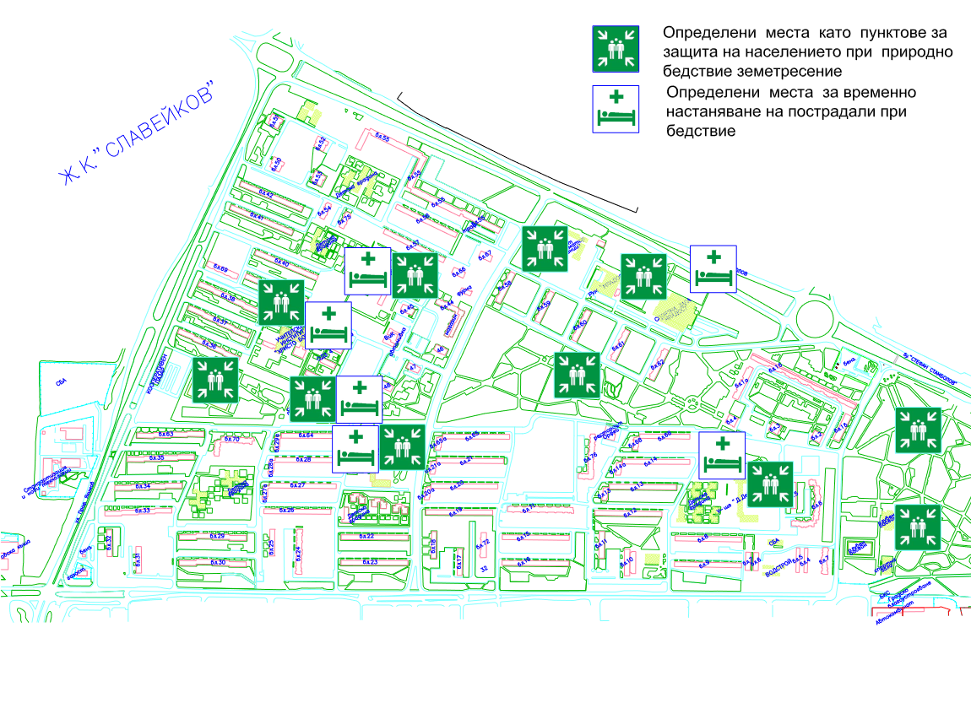
2. Мерки за защита при снежни бури, поледици и обледявания:
  - предприемат се мерки за осигуряване на нужната организация по снегопочистване и опесъчаване;
  - осигурява се необходимия режим на работа на водните и отоплителни инсталации, за предотвратяване на аварии и усложняване на ситуацията;
  - проверява се наличността и състоянието на инструментите за снегопочистване и ако е необходимо, се осигуряват допълнителни инструменти.
Основна задача на персонала при настъпило снегонавяване е да поддържа проходимост на подхода/ите, входа/овете и изхода/ите на Средно училище „Епископ Константин Преславски“ – Бургас. Същият/те се почистват от сняг и лед ръчно от персонала на училището.
При невъзможност за придвижване до местоживеене, се организира настаняването на персонала и учениците в подходящи условия и изхранването им до осигуряване на възможността за завръщането им по домовете;
Организира се осигуряването на медицинска помощ при необходимост;

- Мерки за защита при пожари

При възникване на пожар:
-съобщава се на ЕЕНСП – тел. 112 и на Мартин Илиев- директор на Средно училище „Епископ Константин Преславски“ – Бургас;
- в зависимост от обстановката се известяват Община Бургас, РУО-Бургас, ЕВН Електроразпределение-България АД, ВиК – Бургас ЕАД, Топлофикация – Бургас ЕАД.
-организира се евакуация на персонала и учениците от зоната на пожара на безопасно разстояние;
-изключва се електрическото захранване на етажа, на който е възникнал пожара и/или на цялата сграда;
-започва гасене на огнището на пожара с наличните пожаротехнически средства за първоначално гасене на пожари;
-оказва се първа помощ на пострадалите;
- Директорът или заместващият го заместник-директор подпомага с информация органите на ПБЗН след тяхното пристигане;
- осигурява се достъп до огнището на пожара и източниците за вода на специализираната техника на РСПБЗН-Бургас;
При пожар е възможно отделяне на токсични вещества, прах и сажди. За предпазване на персонала и посетителите в обекта се поддържа резерв от индивидуални средства за защита – противогази в специално помещение до бомбоубежището на училището в приземния етаж.

4. Мерки за защита при радиоактивно замърсяване в резултат на авария в АЕЦ „Козлодуй” или при трансграничен пренос на радиоактивни вещества при авария в АЕЦ „Черна вода“ в Румъния или при повреждане на Запорожката АЕЦ в Украйна, в следствие на военното нападение на Руската федерация през 2022 г.
При възникване на авария в АЕЦ персонала на Средно училище „Епископ Константин Преславски“ – Бургас и посетителите ще бъдат информирани за развитието на аварийната ситуация и последствията от нея и за предприетите от изпълнителната власт защитни мерки. Указания за поведение и действие ще бъдат получени чрез средствата за масова информация. Допълнителни защитни мерки, като укриване, използване на индивидуални средства за защита и евакуация ще бъдат разпоредени от органите за ПБЗН.
При възникване на радиоактивно замърсяване, което представлява опасност за здравето на пребиваващите в обекта ще се предприемат следните действия:
- ще се провеждат ежедневни инструктажи на персонала за поведение и действие в условия на радиоактивно замърсяване и ще се контролира спазването на предвидените мерки;
- ще се подготви и предостави информация за персонала, учениците и посетителите;
- ще се извърши херметизация на врати, прозорци, отдушници, климатици с цел недопускане навлизане на радиоактивни вещества в помещенията. Ще се подготвят помещения, които могат да се използват като противорадиационни укрития /приземни и подземни етажи;
- ще се прекратят всички дейности на открито, изискващи събирането на много хора на едно и също място. При необходимост от дейности на открито се провеждат само най- наложителните за кратко време.
-ще се поставят подготвените индивидуални средства за защита или памучно-марлени превръзки;
-ще се осигурят необходимите количества повърхностно-активни вещества за
приготвяне на дезактивиращи разтвор. Извършва се ежедневно измиване на пътищата на обекта с вода с цел да не се вдига прах. Вътрешните помещения се измиват с вода и миещи препарати.
- в сградите и помещенията се влиза след почистване /изтупване/ на горните дрехи. Ще
се подготвят и оборудват места за изтупване на връхните дрехи и съхраняването им;
- ще се осигурят необходимите разтвори и дезактивиращи вещества за обработка на
хранителните продукти в кухненския блок от наемателя на училищния стол – ЕТ „Янко Мермеклиев“. В училищния стол ще се предлагат само бутилирана вода и консервирани храни.
Йодна профилактика, като защитна мярка, ще се извърши съгласно Критериите за прилагане на защитни мерки, заложени в Наредбата за аварийно планиране и аварийна готовност при ядрена и радиационна авария и Наредба № 28 за условията и реда за медицинско осигуряване и здравни норми за защита на лицата в случай на радиационна авария, издадена от Министъра на здравеопазването. Таблетките калиев йодид ще бъдат получени от организираните пунктове от кмета на общината и с присъствието на представител на РЗИ-Бургас.
Вземането на йодните таблетки ще се извърши само след решение на Министерството на здравеопазването, тъй като те предпазват щитовидната жлеза само от попадане на радиоактивен йод в нея, но не защитават от другите радиоактивни вещества, които се отделят при авария в АЕЦ. Йодната профилактика ще се проведе най-малко два часа преди началото на замърсяването.
Вода от водопроводната мрежа ще се използва само ако има разрешение от компетентните органи.
Движението извън сградата ще се извършва само с индивидуални средства за защита.

IІІ. Разпределение на задълженията и лицата за изпълнение на предвидените мерки.

Всички предвидени в т.ІІ мерки за защита на учениците при бедствия, аварии и катастрофи се вменяват на целия педагогически и непедагогически персонал в училището, като следните категории персонал имат и следните специфични задължения:
- прикриване на децата /учениците/ по време на трусовете при земетресение - отговорник учителя, провеждащ съответния учебен час.
- Извеждане на учениците от класната стая при пожар или земетресение – учителя, провеждащ съответния учебен час;
- Дежурни учители по стълбището за да се предотврати блъскане и въвеждане на ред при напускане на сградата - учителите по физическо възпитание и спорт, както и помощния персонал в училището.
- Изключване на парното, водата и тока – работник поддръжка.

ІV. Ресурси, необходими за изпълнение на предвидените защитни мерки

Складът с наличното имущество се намира в приземния етаж на сградата на училището. Ключ от помещението се намира при домакина на училището – стая № 3 – I етаж. Отговорник за раздаване на имуществото от склада е домакинът на Средно училище „Епископ Константин Преславски“ – Бургас.

V. Времето за готовност за реагиране на лицата по т.ІІІ.

- в работно време незабавно;
- в извънработно време - до 40 минути явяване на работното място

VI. Начина на взаимодействие със съставните части на единната спасителна система.

Описват се телефоните за връзка при бедствие - ЕЕНСП 112 , Дежурен по Общински съвет за сигурност – 056/ 84 15 60; телефони за връзка с II Районно управление на полицията – гр. Бургас и лицата, които имат задължението да извършат обаждането.

ПРИЛОЖЕНИЯ:
1. Списък на служителите работещи в Средно училище „Епископ Константин Преславски“ – Бургас, запознати с Плана за защита при бедствия, аварии и катастрофи. Приложение №1;
2. Таблица със сигналите за ранно предупреждение и оповестяване на населението при бедствия, аварии и катастрофи. Приложение №2;
3. Примерен протокол от провеждане на тренировка по изпълнение на Плана за защита при бедствия, аварии и катастрофи. Приложение №3;
4. Примерен протокол от проведено обучение на персонала за защита при бедствия, аварии и катастрофи. Приложение №4;
12. Макросеизмична скала за определяне силата на земетресенията (Медведев-Шпонхоер-Карник-1964) Приложение №5.

Приложение № 1

Образец!

СПИСЪК
на служителите, работещи в Средно училище „Епископ Константин Преславски“ – Бургас запознати с Плана за защита при бедствия, аварии и катастрофи

№ | Име, презиме и фамилия | длъжност | дата | телефонен номер | подпис

Приложение № 2

СИГНАЛИ за ранно предупреждение и оповестяване на населението на територията на Република България

Сигналите за ранно предупреждение и оповестяване на населението на територията на страната са:
- „Национален сигнал за тревога”;
- „Национален сигнал за край на тревогата”;
- „Въздушна опасност”;
- „Отбой от въздушна опасност”.

Те се разпространяват и излъчват посредством:

- Националната система за ранно предупреждение и оповестяване при бедствия чрез акустични сирени;
- Подсистема на автоматизираната система за оповестяване на ГД ПБЗН чрез електромеханични сирени;
- Програмите на БНТ, БНР, операторите на радио и телевизионни програми с национално и регионално покритие;
- Радио-ретранслационните възли / уредби, инсталирани в населените места;
- Локалните автоматизирани системи за оповестяване, експлоатирани в потенциално опасните обекти.

Видът и акустичните характеристики на посочените сигнали са дадени в таблицата.
№ | Наименование на сигнала | Описание | По какво се предава | Бележки
1. | „Национален сигнал за тревога” | Непрекъснат вой от акустични сирени с продължителност 3 мин. със скокообразно изменение на честота от 700 до 1000 херца с период на повторение 8 секунди. | Акустични сирени в градовете: София, Варна, Бургас, Русе, Плевен, Кърджали, Смолян, Пазарджик, Пловдив и Монтана. | Излъчва се при бедствие, а два пъти в годината - на 1 април и 1 октомври - за тренировъчни тестове.
2. | „Национален сигнал за край на тревогата” | Непрекъснат вой от акустични сирени с продължителност 3 минути с честота 450 херца. | Акустични сирени в градовете: София, Варна, Бургас, Русе, Плевен, Кърджали, Смолян, Пазарджик, Пловдив и Монтана. | Излъчва се след преминаване на опасността от бедствието, а два пъти в годината - на 1 април и 1 октомври - за тренировъчни тестове.
3. | „Въздушна опасност” | Непрекъснат вой от акустични и електромеханични сирени с продължителност 3 минути с плавно изменящ се звук през 15 секунди с честота от 100 до 450 херца. | Акустични и електромеханични сирени на територията на цялата страна. | Излъчва се при необходимост и ежегодно на 2 юни за отдаване на почит на Христо Ботев и на загиналите за свободата на България.
4. | „Отбой от въздушна опасност” | Непрекъснат вой от електромеханични сирени с продължителност 3 мин. с честота 450 херца. | Акустични и електромеханични сирени на територията на цялата страна. | Излъчва се след преминаване на опасността от въздушно нападение.

Приложение №3

ПРОТОКОЛ
(примерен образец)

Днес ....... 202.... г. в изпълнение на заповед № ....../……201.... г. на директора на Средно училище „Епископ Константин Преславски“ – Бургас, съгласно чл.36, ал.2, т.2 от Закона за защита при бедствия (ЗЗБ), се проведе тренировка на персонала по изпълнение на Плана за защита при бедствия на пребиваващите.
Тема на тренировката: ....................................................................................
(Пример: “Действия на ръководството и персонала при земетресение”)
Цел на тренировката: да се подобрят уменията и се повиши готовността за действие на работещите при .......................... (земетресение, пожар, наводнение, хим. замърсяване, радиационна авария в АЕЦ).
Тренировката се проведе от ...... часа до ...... часа на територията на Средно училище „Епископ Константин Преславски“ – Бургас.
В тренировката взеха участие …... бр. ученици и …. Бр. педагогически специалисти, работници и служители от Средно училище „Епископ Константин Преславски“ – Бургас.

Бяха отработени следните учебни въпроси:
1. Оповестяване на персонала.
2. Оценка на обстановката.
3. Провеждане на спасителни и неотложни аварийно-възстановителни работи-практическо изпълнение.
Тренировката премина в следния ред: (описват се основните мероприятия според Плана за съответното бедствие)
- ....................................................................................... (Пример: При усещане на земетресението дежурния охранител уведомява директора. Директорът организира евакуацията на работещите и посетителите в обекта след преминаване на първия трус.)
- ........................................................................................ (Евакуацията на работещите в обекта бе обявена чрез ......................................... (локална сирена, звънец, обхождане на стаите от дежурния охранител, по телефона......)
- ......................................................................................... (Евакуацията от сградата завърши за ........... минути. Персоналът се събра на сборния пункт за евакуация, където бе извършена проверка на излезлите от ...................кого се прави проверката??? и резултата бе докладван на директора.
- ........................................................................................... (След края на евакуацията аварийната група извърши обход в сградата за търсене на пострадали и установяване на щетите)
- ............................................................................................. (Описват се и други специфични мероприятия за обекта – спиране на газ, електричество, помпи и др.)
След отработване на учебните въпроси, ръководителят обяви край на тренировката.
На проведения анализ ръководителят направи разбор на действията и поведението на служителите при изпълнение на поставените задачи и даде …………… (отлична, много добра, добра, задоволителна, слаба) оценка на действията на персонала и аварийната група и направи следните изводи:
- При изпълнение на практическите действия участващите притежават съответните умения и навици за справяне с възникналата извънредна ситуация в обекта;
- ................................................................................................................................................ ................................................................................................................................................................
Като слабост в организиране и провеждане на тренировката може да се отчете, следното:
- ................................................................................................................................................ ................................................................................................................................................................
( Пример: - при излизането си служителите не се събраха на Сборния пункт; не се спазваше схемата за евакуация; Плана за защита при бедствия не е актуализиран своевременно в съответствие с настъпилите кадрови промени, промени в актуалните наименования и телефони за връзка на регионалните структури, нормативната база и т.н.)

Изготвил протокола:
(.......................................)

Ръководител на тренировката:
(.......................................)

……………..202.... г.
гр. (с) ………………

Приложение № 4
ПРОТОКОЛ
(примерен образец)

Днес ....... 202…г. в изпълнение на заповед № ....../……201..г. директора на Средно училище „Епископ Константин Преславски“ – Бургас, съгласно чл.36 ,ал.2, т.5 от Закона за защита при бедствия (ЗЗБ), се проведе обучение на персонала за защита при бедствия на тема: ............................................................................................................
................................................................................................................................ с учебни въпроси:
1. ................................................................................................................................................
2. ................................................................................................................................................
3. ................................................................................................................................................
Занятието се проведе от ...... часа до ...... часа в ...................................................................
На занятието присъстваха … бр. служители от директора на Средно училище „Епископ Константин Преславски“ – Бургас.

Ръководител на обучението .................................................................................................., на длъжност …………………………….........................в ..................................................................
Лектори:
1. ................................................................................................................................................
(име и фамилия, длъжност, организация)
2. ................................................................................................................................................
(име и фамилия, длъжност, организация)
3. ................................................................................................................................................
(име и фамилия, длъжност, организация)

Изготвил протокола:
(.......................................)

Ръководител на обучението:
(.......................................)

……………..202…г.
гр. (с) ………………

Приложение № 5

МАКРОСЕИЗМИЧНА СКАЛА ЗА ОПРЕДЕЛЯНЕ СИЛАТА НА ЗЕМЕТРЕСЕНИЯТА (МЕДВЕДЕВ-ШПОНХОЕР-КАРНИК – 1964 г.)
МШК-64

I СТЕПЕН | Незабележимо.  Не се усеща от хората.
II СТЕПЕН | Едва забележимо.  Разтърсването може да бъде усетено само от отделни хора, намиращи се в покой в постройки, особено по високите етажи.
III СТЕПЕН | Слабо.  Земетресението се усеща от малцина, намиращи се в здания. Разтърсването е подобно на това, което се усеща при преминаване на лек автомобил: полюшване или леко треперене. Много слабо разклащане на висящи предмети, по-силно на високите етажи.
IV СТЕПЕН | Усеща се от по-голяма част от населението.  В зданията трусът се усеща от мнозина, на открито от отделни хора. Някой се пробуждат от сън. Наподобява сътресение от тежко натоварен камион. Не поражда уплаха. Прозорци, врати и съдове звънят, мебелите треперят, подове и стени скърцат, висящи предмети се люлеят леко.
V СТЕПЕН | Силно.  Трусът се усеща от всички в здания и мнозина на улицата. Някой хора се изплашват и избягват на открито. Голяма част от хората се събуждат. Разтърсването прилича на удар, предизвикан от падане на тежък предмет в къща. Свободно окачени предмети се люлеят, някой предмети се преместват или падат. Вратите и крилата на прозорците се отварят и затварят с удряне. От напълнени отворени съдове може да се изплиска течност. Рядко се образуват тънки пукнатини в мазилката на паянтови и стари здания.
VI СТЕПЕН | Изплашващо и причиняващо леки повреди на здания.  Усеща се от всички хора в постройки и на открито. Много хора, намиращи се в здания, се уплашват и побягват навън. Отделни хора губят равновесие. Съдове, книги и други малки предмети падат. Възможно е движение на тежка мебел. Домашните животни са силно обезпокоени. Малки камбани звънят. Дървета и стълбове забележимо се клатят. Във всички здания са възможни тънки пукнатини в мазилката и откъсване на малки парчета от нея, както и пукнатини в комини и падане на част от тях. Възможни са промени в дебитите на извори, единични свличания по стръмни склонове, образуване на пукнатини във влажни почви.
VII СТЕПЕН | Повреди в зданията.  Настъпва обща тревога – болшинството са уплашени и побягват навън, много хора трудно се удържат на крака, усеща се и от водачите на автомобили в движение. Повалят се и се преместват предмети, във водните басейни се образуват вълни и водата се размътва. Дебитът на изворите се изменя. Кладенците изменят водното си ниво. Отделни случаи на свличания по речни брегове и крайпътни участъци. Постройките с подсилена конструкция и дървените къщи получават дребни пукнатини върху мазилката и се откъсват малки парченца от нея. Постройките с печени тухли, панелни сгради, постройки с носеща конструкция получават малки пропуквания на стените и комините и срутване на част от последните. Каменните и кирпичени постройки получават тежки повреди – големи пропуквания на стените и срутване на част от комините. Звънят големи камбани. Могат да се нарушат съединителни части на тръбопроводи. Дървета и стълбове се клатят силно.
VIII СТЕПЕН | Тежки повреди на здания и паника.  Изпитват безпокойство даже хора, управляващи превозни средства. В зданията се премества и понякога преобръща тежката мебел, част от висящите лампи се повреждат. Постройките с подсилена конс-трукция получават малки пропуквания на стените, пукнатини в ко-мините и срутване на част от тях. Много от обикновените тухлени здания получават повреди като срутване на комините, големи пук-натини в стените, някой от тях могат да получат частични обрушва-ния. Много от селските постройки от кирпич и камък получават разцепване на каменните основи, част от зданията се срутват. Нару-шаване на връзки в тръбопроводи. Ограничени срутвания край пъ-тищата и реките. В почвата се появяват пукнатини, възможни са и в асфалта. Променят се дебита и нивото на водоизточниците.
IX СТЕПЕН | Всеобща паника сред хора и животни, всеобщи повреда на зда-нията и много разрушения.  Широки и дълги пукнатини в терена. Чести свличания и сривания на земни маси. Появяват се или пресъхват извори. В отделни слу-чаи се изкривяват железопътни релси и повреди на пътните платна. Паметници и колони се повалят. Постройките с подсилена конструкция и дървените къщи получават зеещи пукнатини върху стените, до разрушаване на конструктивни възли и срутване на части от зданията. Постройките с печени тухли, панелни сгради, постройки с носеща конструкция претърпяват повреди, като част от сградите се срутват. Някои сгради се разрушават до основи.
X СТЕПЕН | Значителни до пълни разрушения на повечето сгради.  Разкъсвания и изкривявания на подземни тръбопроводи. Изкривя-вания на ж. п. релси. Пътните платна добиват вълниста повърхност. Широки пукнатини и разкъсвания на почвата, големи каменопади и движение на свлачища. Образуват се нови езера. Възникват сериоз-ни повреди в бентовете, насипите, язовирите, както и тежки повре-ди на мостовете.
XI СТЕПЕН | Унищожаващо.  Невъзстановими повреди се получават и в най-добре конструирани-те здания, подземни и наземни съоръжения. Значителни деформа-ции на земната повърхност, разкъсвания и разломявания с метрови амплитуди. Повсевместни обрушвания на земни и скални маси.
XII СТЕПЕН | Променящо земния пейзаж.  Всички сгради са унищожени. Повърхността на земята претърпява дълбоки преобразувания. Образуват се водопади, реките променят направленията и руслата си, изчезват и се появяват водоеми.

Практически важни потенциални ефекти и последствия от земетресение при различна степен сеизмична интензивност (ефектите и последствията при по-висока интензивност включват всички изредени за предходната степен):
6-та степен по скалата на Медведев-Шпонхоер-Карник (МШК):
- поява на необходимост от мерки за опазване на обществения ред (“изплашващо” въздействие)
7-ма степен по МШК:
- повишен риск от автопроизшествия по време на труса;
- къси съединения по електропреносната мрежа по време на труса;
- в планински райони: нарушена проходимост в участъци от пътни платна и ж. п.
трасета;
- ранени хора (очаквани единични случаи)
8-ма степен по МШК:
- трудно контролируемо поведение на хора и животни;
- висок риск от автопроизшествия, както по време на труса, така и след него;
- ранени, възможни са и смъртни случаи;
- пожари в ограничени размери;
- прекъсване на електроподаване, евентуално и на телефонни линии;
- активизиране на свлачища;
- напълно непроходими участъци на транспортни артерии (свличания и слягания
на почва, срутвания на скални късове и др.);
- възможни технологични аварии;
- възможни аварии по тръбопроводи
9-та степен по МШК:
- наличие на пожари, наводнения;
- смъртни случаи;
- прекъснато електроснабдяване на големи територии;
- възможни прекъсвания на водо- и газоподаване;
- напълно неизползваеми транспортни артерии;
- опасност от епидемии;
- наложителна необходимост от медицинско обслужване, подслони, завивки,
храна, вода, осветителни и отоплителни прибори.

